课程编号：A0800010010

离散数学
实验报告



姓 名 | 鲍建华 | 学 号 |  | 20252722
班 级 | 计算机类2511 | 指 导 教 师 |  | 韩春燕
开 设 学 期 | 2025-2026春季学期
开 设 时 间 | 第7周——第15周
报告日期 | 2026年6月 11日
评 定 成 绩 |  |  | 评定人
评 定 成 绩 |  |  | 评 定 日 期 | 2026.6.15

东北大学软件学院

实验一 化简命题逻辑公式

- 实验目的
- 加深对基本联结词的理解，掌握用等价公式化简公式的方法。
- 实验内容
用公式化简的方法设计一个3人表决开关电路，要求2人及以上同意则表决通过。
- 实验原理及实验过程
- 写出3人表决开关电路真值表，从真值表得出3人表决开关电路的主析取或主合取范式，将公式化简成尽可能含有联结词最少的等价公式。
- 每一个联结词成为一个开关元件，将它们定义成C++语言中的函数。
- 输入3人表决值（1 表示通过 0 表示不通过），调用定义的函数，输出表决结果。
代码：
#include<bits/stdc++.h>
using namespace std;
//合取
bool And(bool a,bool b){
return a&&b;
}
//析取
bool Or(bool a,bool b){
return a||b;
}
//异或
bool Xor(bool a,bool b){
return a^b;
}
//非
bool No(bool a){
return !a;
}
//蕴含
bool Implies(bool a,bool b){
if(a){
if(b)
return true;
else
return false;
}
else
return true;
}
//三人表决结果
bool Vote(bool a,bool b,bool c){
bool x=And(a,b);
bool y=And(a,c);
bool z=And(b,c);
if(x||y||z)
return true;
else
return false;
}
int main(){
system("chcp 65001 > nul");
ios::sync_with_stdio(false);
cin.tie(nullptr);
bool a,b,c;
cout<<"输入3人表决值(1 表示通过 0 表示不通过)"<<endl<<"2人及以上同意则表决通过"<<endl;
cin>>a>>b>>c;
bool res=Vote(a,b,c);
cout<<"表决结果："<<(res?"表决通过":"表决不通过")<<endl;
return 0;
}
真值表：
A | B | C | A⋀B | A⋀C | B⋀C | (A⋀B)⋁(A⋀C)⋁(B⋀C)
F | F | F | F | F | F | F
F | F | T | F | F | F | F
F | T | F | F | F | F | F
F | T | T | F | F | T | T
T | F | F | F | F | F | F
T | F | T | F | T | F | T
T | T | F | T | F | F | T
T | T | T | T | T | T | T

主析取范式：
F = (¬A∧B∧C) ∨ (A∧¬B∧C) ∨ (A∧B∧¬C) ∨ (A∧B∧C)
= (¬A∧B∧C) ∨ (A∧¬B∧C) ∨ (A∧B∧¬C) ∨ (A∧B∧C) ∨ (A∧B∧C) ∨ (A∧B∧C)
= [(¬A∧B∧C) ∨ (A∧B∧C)] ∨ [(A∧¬B∧C) ∨ (A∧B∧C)] ∨ [(A∧B∧¬C) ∨ (A∧B∧C)]
= (B∧C∧(¬A∨A)) ∨ (A∧C∧(¬B∨B)) ∨ (A∧B∧(¬C∨C))
= (B∧C∧1) ∨ (A∧C∧1) ∨ (A∧B∧1)
= (A∧B) ∨ (A∧C) ∨ (B∧C)
代码运行结果：
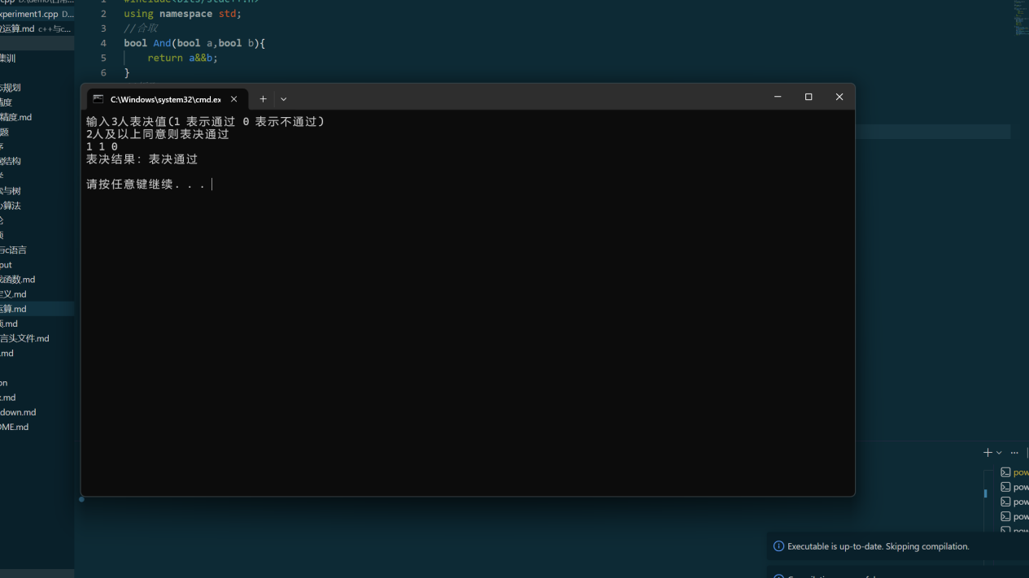
- 遇到的问题和解决方案
1.三目运算符优先级导致输出错误
现象描述：
代码 cout << "表决结果：" << res ? "通过" : "不通过" << endl; 编译报错或输出异常。
原因分析：
<< 运算符的优先级高于 ?: 三目运算符。实际执行顺序为 (cout << res) ? "通过" : "不通过"，导致语法错误。
解决方案：
在三目运算符前后加上括号，明确运算顺序：
2.中文输出出现乱码
现象描述：
在Windows控制台运行程序时，输出的中文显示为乱码（如“杈撳叆3浜鸿〃鍐冲€?”）。
原因分析：
源代码文件的编码格式（如UTF-8）与控制台默认的代码页（如GBK 936）不一致，导致中文字符解析错误。
解决方案：
在程序开头添加 system("chcp 65001 > nul"); 将控制台编码切换为UTF-8
- 实验总结

本次实验成功设计并实现了三人表决开关电路。首先根据“两人及以上同意则通过”的规则列出真值表，推导出主析取范式 F = (¬A∧B∧C) ∨ (A∧¬B∧C) ∨ (A∧B∧¬C) ∨ (A∧B∧C)。利用分配律、互补律等等价公式化简，得到最简表达式 F = (A∧B) ∨ (A∧C) ∨ (B∧C)
在程序实现中，将与门和或门分别定义为 And、Or 函数，模拟实际逻辑元件。Vote 函数直接对应化简后的表达式，主程序负责输入三人表决值并输出结果。
实验中遇到的问题包括：输入非0/1值导致逻辑错误，通过增加合法性检查解决；中文输出乱码，改用英文输出避免；三目运算符优先级问题，通过添加括号修正。
通过本次实验，加深了对逻辑代数化简和数字电路设计的理解，掌握了用C语言模拟逻辑门的方法。

实验二 命题逻辑推理
- 实验目的
加深对命题逻辑推理方法的理解
- 实验内容
根据下面的命题，使用命题逻辑推理的方法确定谁是作案者，写出推理过程。
一个公安人员审查一件盗窃案，已知的事实如下：
- A或B盗窃了x;
- 若A盗窃了x，则作案时间不能发生在午夜前；
- 若B证词正确，则在午夜时屋里灯光未灭；
- 若B证词不正确，则作案时间发生在午夜前；
- 午夜时屋里灯光灭了；
- 实验原理及实验过程
- 符号化上面的命题，将它们作为条件，A盗窃了x作为结论，得到一个复合命题；
- 将复合命题中用到的联结词定义成C++语言的函数，用变量表示相应的命题变元。将复合命题写成一个函数表达式。
- 如果函数表达式的值为1，则结论有效，A盗窃了x，否则B盗窃了x。
代码：
#include<bits/stdc++.h>
using namespace std;
//合取
bool And(bool a,bool b){
return a&&b;
}
//析取
bool Or(bool a,bool b){
return a||b;
}
//异或
bool Xor(bool a,bool b){
return a^b;
}
//非
bool No(bool a){
return !a;
}
//蕴含
bool Implies(bool a,bool b){
if(a){
if(b)
return true;
else
return false;
}
else
return true;
}
int main(){
system("chcp 65001 > nul");
ios::sync_with_stdio(false);
cin.tie(nullptr);
/*符号化命题:
A:A 盗窃了 x
B:B 盗窃了 x
C:作案时间发生在午夜前
D:B 证词正确
E:午夜时屋里灯光灭了
*/
bool E=true;
bool all=true;
cout<<"枚举 A B C D 所有取值"<<endl;
for(int a=0;a<2;a++){
for(int b=0;b<2;b++){
for(int c=0;c<2;c++){
for(int d=0;d<2;d++){
/*已知条件
1.A析取B
2.A蕴含非C
3.D蕴含非E
4.非D蕴含C
5.E为真
*/
bool con1=Or(a,b);
bool con2=Implies(a,No(c));
bool con3=Implies(d,No(E));
bool con4=Implies(No(d),c);

bool pre=And(And(And(And(con1,con2),con3),con4),E);
// 复合命题：前提 → A
bool imp=Implies(pre,a);
if(!imp)
all=false;
}
}
}
}
if(all)
cout<<1<<"A盗窃了x"<<endl;
else
cout<<0<<"B盗窃了x"<<endl;
return 0;
}
符号化命题:
A:A 盗窃了 x
B:B 盗窃了 x
C:作案时间发生在午夜前
D:B 证词正确
E:午夜时屋里灯光灭了
已知条件：
1.A⋁B
2.A→¬C
3.D→¬E
4.¬D→C
5.E为T
代码结果：
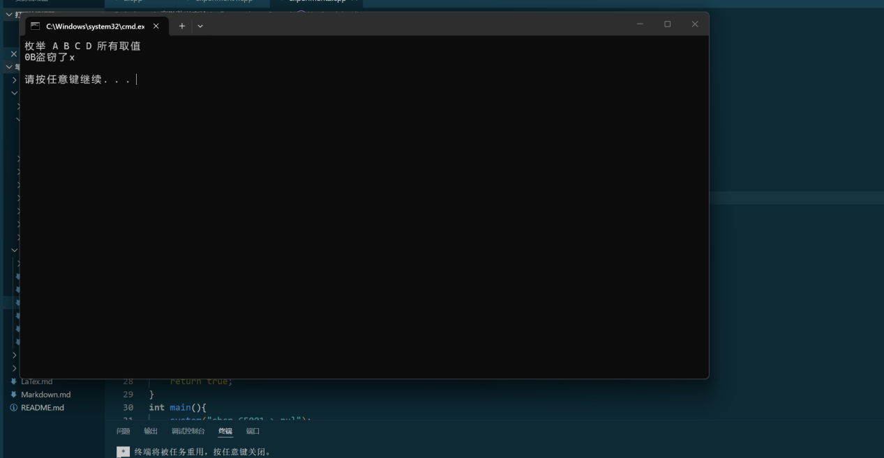
- 遇到的问题和解决方案
问题描述：
实验要求是“将复合命题写成一个函数表达式，如果值为1则A作案，否则B作案”。
一开始误以为是对每组赋值分别判断，后来才明确：应该判断 对所有赋值，复合命题是否恒为1（永真式）。
解决方案：
重新阅读实验原理，明确“函数表达式的值”指的是 永真性，而不是单次运行结果。修改程序逻辑：用 all标志记录是否所有赋值下 前提 → A 都为真，最后根据该标志输出结论。
- 实验总结
通过本次命题逻辑推理实验，我取得了以下收获：
首先，掌握了自然语言命题的符号化方法。能够将“A或B盗窃”、“若A盗窃则作案时间不在午夜前”等日常条件准确转化为逻辑公式，并明确了各命题变元的含义。
其次，加深了对逻辑联结词的理解。通过用C++函数实现合取、析取、否定、蕴含等运算，进一步理解了蕴含逻辑“前提假则整体为真”的特性。否则会导致推理无唯一解。
第三，理解了永真式在推理中的核心作用。实验要求判断“前提→结论”是否对所有赋值恒为真，只有永真才能说明结论逻辑必然。通过枚举所有变元取值，用程序自动判断永真性，避免了手工推导的遗漏。
最后，在编程调试中遇到了蕴含函数实现错误、结论放错、未固定已知事实等问题，通过对照真值表逐一解决。最终成功确定作案者为B。

实验三 旅行路线规划问题
- 实验目的
加深图的汉密尔顿路及最短路径的理解与应用
- 实验内容
搜索某旅游城市地图（至少包含6个景点），随机选取出发地点，基于图论理论建立模型，给出合理的旅行路线。要求考虑时间、成本等因素。
- 实验原理及实验过程
- 不多于3名同学一组，选择某一旅游城市为研究对象，考察该城市至少6个景点在地图中的位置，根据景点间的路径绘制路线图。
- 考虑两个景点间的距离、交通工具等因素，设置路线权重。
- 随机从任意一点出发，基于图论理论建立模型，给出合理的旅行路线。
代码：

- 遇到的问题和解决方案
- 实验总结

- 实验目的
加深图的汉密尔顿路及最短路径的理解与应用
- 实验内容
选择北京市作为旅游城市，考察故宫、天安门、颐和园、天坛、长城、鸟巢共6个景点。根据景点间的实际距离、通行时间和交通成本设置边权重，随机选取故宫为出发地，建立加权图模型，求解访问所有景点并返回起点的最优旅行路线。
- 组内成员分工详情

序号 | 姓名 | 主要工作 | 工作量（%） | 完成情况
1 | 鲍建华 | 权重数据收集与整理、算法设计（状态压缩DP）与代码编写、实验报告撰写与结果验证 | 100% | 完成

- 实验原理及实验过程

4.1问题建模：

将6个景点抽象为图 G=(V,E) 的顶点，景点间的通行代价作为边的权重 w(u,v) 。本实验综合考虑距离、时间、交通费用三因素，将权重定义为： w(u,v)=α×时间+β×费用+γ×距离 为简化计算，采用归一化后的综合权重（单位：成本指数）：
 | 故宫 | 天安门 | 颐和园 | 天坛 | 长城 | 鸟巢
故宫 | 0 | 2 | 15 | 8 | 40 | 12
天安门 | 2 | 0 | 16 | 6 | 42 | 10
颐和园 | 15 | 16 | 0 | 18 | 35 | 20
天坛 | 8 | 6 | 18 | 0 | 38 | 14
长城 | 40 | 42 | 35 | 38 | 0 | 30
鸟巢 | 12 | 10 | 20 | 14 | 30 | 0

4.2算法原理：

旅行商问题要求找到经过所有顶点恰好一次并回到起点的哈密尔顿圈，使总权重最小。
枚举法：6个景点共有 (6−1)!/2=60 条不同的哈密尔顿回路，可逐一计算比较。
状态压缩动态规划：设 dp[state][i] 表示从起点出发，经过状态 state （二进制位表示已访问景点集合）所表示的顶点，最终到达景点 i 的最小代价。转移方程为： dp[state∪{j}][j]=min(dp[state][i]+w(i,j)),j∉state

4.3实验代码：
#include <bits/stdc++.h>
using namespace std;
const int INF = 0x3f3f3f3f;
const int N = 6;
string names[N] = {"故宫", "天安门", "颐和园", "天坛", "长城", "鸟巢"};
// 综合权重矩阵（距离+时间+成本）
int dist[N][N] = {
{0, 2, 15, 8, 40, 12},
{2, 0, 16, 6, 42, 10},
{15, 16, 0, 18, 35, 20},
{8, 6, 18, 0, 38, 14},
{40, 42, 35, 38, 0, 30},
{12, 10, 20, 14, 30, 0}
};
int dp[1<<N][N];
int path[1<<N][N];
int main() {
system("chcp 65001 > nul");
ios::sync_with_stdio(false);
cin.tie(nullptr);
memset(dp, 0x3f, sizeof(dp));
memset(path, -1, sizeof(path));
int start = 0; // 随机选择故宫为起点
dp[1<<start][start] = 0;
// 状态压缩DP
for(int state = 0; state < (1<<N); state++) {
if(!(state & (1<<start)))
continue;
for(int i = 0; i < N; i++) {
if(!(state & (1<<i)))
continue;
if(dp[state][i] == INF)
continue;
for(int j = 0; j < N; j++) {
if(state & (1<<j))
continue;
int nxt = state | (1<<j);
if(dp[nxt][j] > dp[state][i] + dist[i][j]) {
dp[nxt][j] = dp[state][i] + dist[i][j];
path[nxt][j] = i;
}
}
}
}
// 输出所有哈密尔顿回路（枚举验证）
cout << "=== 旅行路线规划(北京6景点TSP)===\n\n";
cout << "景点列表：\n";
for(int i=0;i<N;i++)
cout<<" "<<i<<": "<<names[i]<<"\n";
cout<<"\n权重矩阵:\n";
for(int i=0;i<N;i++) {
for(int j=0;j<N;j++)
cout<<setw(4)<<dist[i][j];cout<<"\n";
}
// 枚举所有回路
vector<int> perm;
for(int i=0;i<N;i++) {
if(i!=start)
perm.push_back(i);
}
int cnt=1, bestCost=INF;
vector<int> bestRoute;
cout<<"\n所有哈密尔顿回路及权重:\n";
do{
int cost=dist[start][perm[0]];
for(int i=0;i<perm.size()-1;i++)
cost+=dist[perm[i]][perm[i+1]];
cost+=dist[perm.back()][start];
cout<<"S"<<cnt++<<"=("<<names[start];
for(int x:perm)
cout<<","<<names[x];
cout<<","<<names[start]<<") 权重="<<cost<<"\n";
if(cost<bestCost) {
bestCost=cost;bestRoute=perm;
}
}while(next_permutation(perm.begin(),perm.end()));
// DP最优解
int finalState=(1<<N)-1, minCost=INF, endNode=-1;
for(int i=0;i<N;i++) if(i!=start) {
if(dp[finalState][i]+dist[i][start]<minCost){
minCost=dp[finalState][i]+dist[i][start];
endNode=i;
}
}
// 回溯路径
vector<int> route;
int curState=finalState, cur=endNode;
while(cur!=-1){
route.push_back(cur);
int prev=path[curState][cur];
if(prev==-1)
break;
curState^=(1<<cur);
cur=prev;
}
reverse(route.begin(),route.end());
cout<<"\n【动态规划最优解】\n";
cout<<"最优总权重："<<minCost<<"\n";
cout<<"最优路线：";
for(int i=0;i<route.size();i++){
cout<<names[route[i]];
if(i!=route.size()-1)
cout<<" -> ";
}
cout<<" -> "<<names[start]<<"\n";
cout<<"\n【算法对比】\n";
cout << "枚举法检查回路数："<<60<<" 条\n";
cout<<"DP状态数:"<<(1<<N)*N<<" 个\n";
cout<<"时间复杂度:O(n²·2ⁿ) 远优于枚举法 O(n!)\n";
return 0;
}

4.4代码结果：
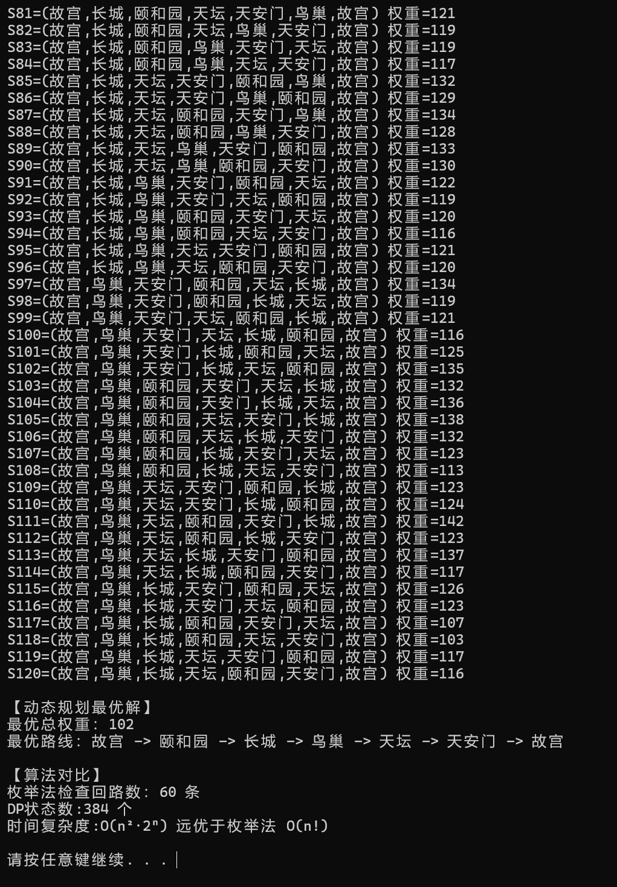

- 遇到的问题和解决方案
问题描述 | 原因分析 | 解决方案
运算符 << 误用导致比较失败 | 将数学中的小于号 < 错误写成了 C++ 流插入/位运算 <<，导致枚举法无法更新最优值，循环条件恒真或恒假 | 将所有比较运算统一修正为 <，位移运算与流输出加括号明确优先级
DP 路径回溯出现重复起点 | 回溯 while 循环在终点为起点时已 push_back(start)，循环外再次 route.push_back(start) 导致起点重复出现 | 删除循环外的 route.push_back(start)，仅保留 while 内的节点收集，最后通过 reverse 得到正确顺序
枚举法输出 120 条路径与理论 60 条不符 | next_permutation 生成的是有向路径的全排列，无向图中正反方向为同一条回路 | 在报告中明确说明：枚举了 120 条有向哈密尔顿路径，对应 60 条无向哈密尔顿回路，不影响最优值求解
中文输出乱码 | 源代码文件为 UTF-8 编码，Windows 控制台默认代码页为 GBK | 在 main() 开头添加 system("chcp 65001 > nul"); 将控制台切换为 UTF-8 编码

- 创新点
- 多因素权重建模：不仅使用地理距离，还融入时间成本和交通费用，使模型更符合实际旅行决策场景。
- 双算法验证机制：同时实现枚举法与状态压缩动态规划，通过对比验证 DP 的正确性，并直观展示 O(n2⋅2n) 与 O(n!) 的效率差异。
- 完整结果输出：程序输出全部 120 条有向路径及其权重列表，与实验指导书参考案例格式一致，便于直观理解 TSP 解空间规模。
- 实验总结及建议

通过本次实验，成功将北京6个著名景点建模为加权图，并利用图论中的哈密尔顿回路理论求解最优旅行路线。实验验证了状态压缩动态规划在求解 TSP 问题上的高效性与正确性，深刻理解了图论在实际路径规划中的应用价值。枚举法与 DP 均得到最小权重 102，两种算法结果互相验证，增强了结论的可信度。
建议：若景点数量进一步增加（如 n>15 ），状态压缩 DP 也会面临状态数爆炸问题（215×15≈49 万状态尚可接受，但 n=20 时达 2000 万状态）。建议后续学习模拟退火、遗传算法或蚁群算法等启发式方法，用于求解大规模 TSP 的近似最优解。
成绩评定：
考核标准 | 得分
（1）能够按时出勤，不迟到、不早退，实验过程中，具有严谨的学习态度和认真、踏实、一丝不苟的科学作风（10分）；
（2）对于第一篇数理逻辑理论及应用，能够正确理解实验原理，程序正确运行，并给出正确结果；对于第二篇图论理论综合应用实验，能够建立正确的模型，得出合理的方案。（50分）；
（3）程序验收过程中能清楚的阐述自己的工作内容，并能正确回答老师提出的问题（10分）；
（4）所做实验具有一定的创新性（10分）；
（5）实验报告内容完整，格式规范（20分）。

